Учреждение образования
«БЕЛОРУССКИЙ ГОСУДАРСТВЕННЫЙ ТЕХНОЛОГИЧЕСКИЙ УНИВЕРСИТЕТ»

Проектирование программного обеспечения
Лабораторная работа №3
Тема: Моделирование бизнес-процессов с использованием методологии IDEF3
Цель: Изучение основ методологии структурного моделирования IDEF. Ознакомление с моделированием процессов на основе методологии IDEF3, получение навыков по применению IDEF3 для описания бизнес-процессов на основании требований к информационной системе.
Вариант: Система аренды велосипедов.

Работу выполнил
Студент 3 курса 1 группы
Васильев Владислав
1 Постановка задачи
1.1. Цель работы
Изучение методологии объектно-ориентированного моделирования средствами UML. Получение навыков проектирования функциональности информационной системы с применением диаграмм вариантов использования.
1.2. Задачи
- Выполнить анализ функциональных требований к системе «Аренда велосипедов».
- Разработать диаграмму вариантов использования (Use-Case Diagram) в нотации UML.
- Описать акторов системы и их иерархию.
- Определить прецеденты и взаимосвязи между ними (include, extend).
1.3. Функциональные требования
Для клиентов: регистрация, авторизация, просмотр каталога, подача заявки на аренду, оплата услуг, просмотр истории аренд.
Для администраторов пункта проката: регистрация клиентов (офлайн), выдача велосипедов, приём возврата, фиксация состояния велосипеда, блокировка велосипедов.
Для менеджеров: управление тарифами, управление велосипедами, просмотр статистики, формирование отчётов.
Для технического персонала: технический осмотр, регистрация ремонта, списание велосипедов.

2. Практическая часть
2.1. Акторы системы
Актор | Роль | Описание
Клиент | Конечный пользователь | Физическое лицо, арендующее велосипед через приложение или лично
Администратор пункта | Оператор | Сотрудник пункта выдачи, работающий с клиентами напрямую
Менеджер | Управляющий | Администратор системы, управляющий контентом и аналитикой
Техник | Обслуживающий персонал | Специалист по ТО и ремонту велосипедов
2.2. Иерархия акторов
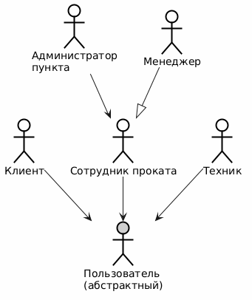
2.3. Перечень прецедентов
Клиент:
- Регистрация в системе
- Авторизация
- Просмотр каталога велосипедов
- Подача заявки на аренду
- Оплата услуг
- Просмотр истории аренд
Администратор пункта:
- Выдача велосипеда
- Приём возврата велосипеда
- Блокировка велосипеда
Менеджер:
- Управление тарифами
- Управление велосипедами
- Формирование отчётов
Техник:
- Технический осмотр
- Регистрация ремонта
2.4. Диаграмма вариантов использования
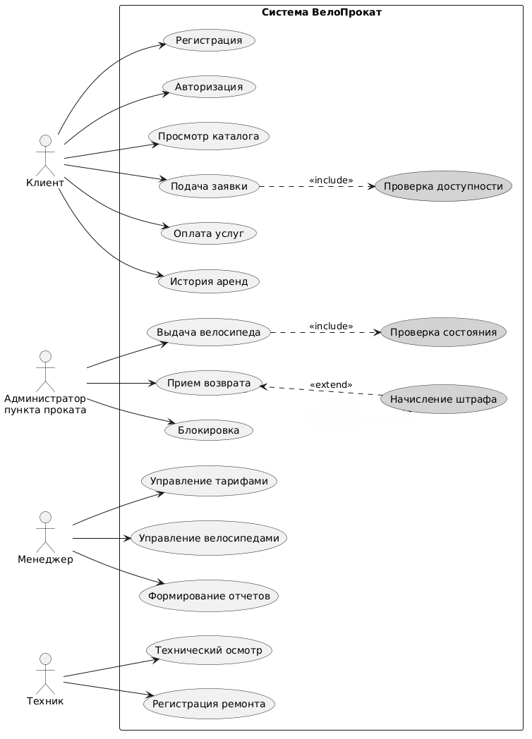
Рисунок 1 — Диаграмма Use Case системы «ВелоПрокат»
На диаграмме представлены 4 актора и 14 прецедентов внутри границы системы «ВелоПрокат».
Связи include (обязательное включение):
- «Подача заявки» включает «Проверку доступности» — система обязательно проверяет, свободен ли велосипед на выбранные даты
- «Выдача велосипеда» включает «Проверку состояния» — перед выдачей фиксируется начальное состояние
Связи extend (опциональное расширение):
- «Приём возврата» расширяется «Начислением штрафа» — срабатывает только при обнаружении повреждений

Выводы
В ходе выполнения лабораторной работы:
- Разработана диаграмма вариантов использования для системы «Аренда велосипедов», включающая 4 акторов и 14 прецедентов.
- Построена иерархия акторов с использованием отношения обобщения (роль «Сотрудник проката» как родитель для администратора и менеджера).
- Определены связи типа include (для обязательных проверок) и extend (для опциональных операций).
- Диаграмма отображает функциональные требования системы с точки зрения пользователей и может служить основой для дальнейшего проектирования.

